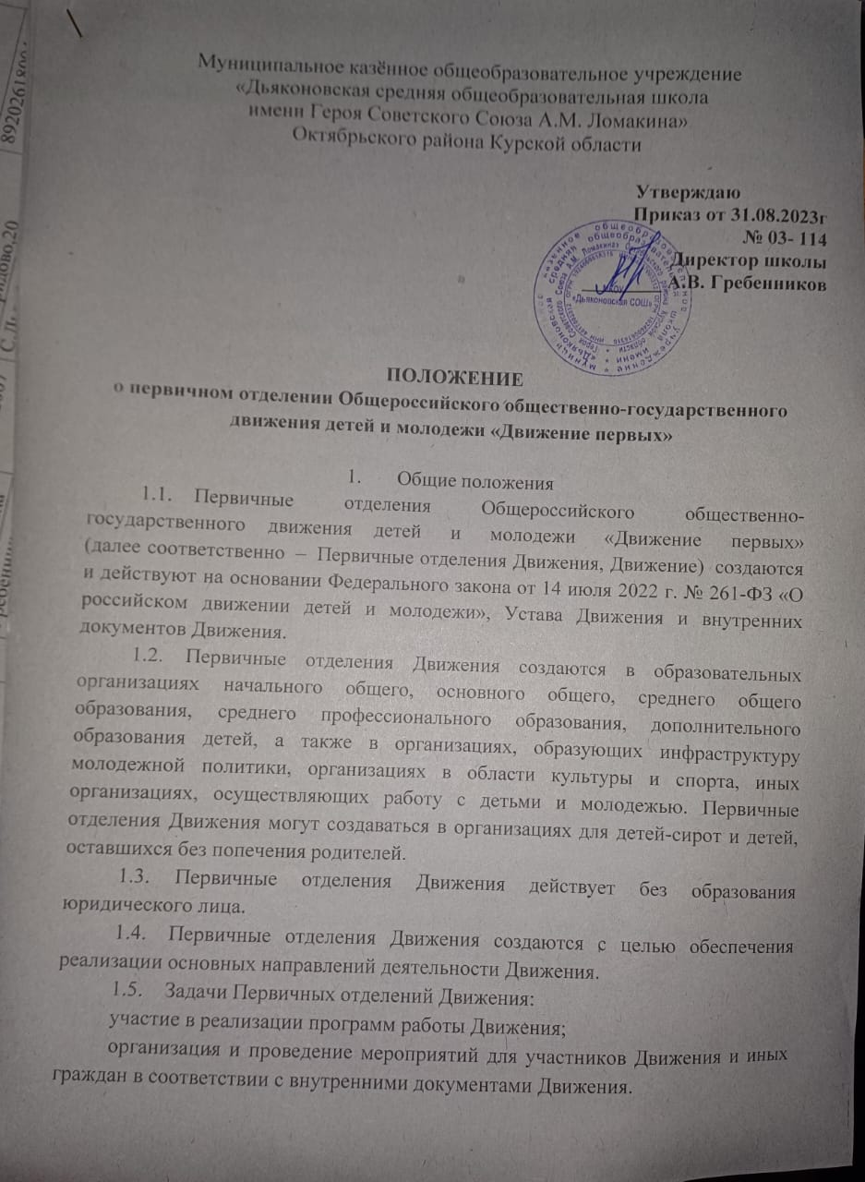

- Порядок создания Первичного отделения Движения и участники Первичного отделения Движения
  - Первичное отделение Движения создается по решению совета местного отделения Движения, согласованному с советом регионального отделения Движения, а при отсутствии местного отделения Движения – по решению регионального отделения Движения, при наличии заявления о создании Первичного отделения Движения, установленного Порядком создания первичного отделения Движения, поданного на основании решения инициативной группы одной из организаций, предусмотренных пунктом 1.2 настоящего Положения.
  - Первичные отделения Движения состоят из участников-обучающихся и участников-наставников.
  - Участники Первичных отделений Движения, находящихся в одном муниципальном образовании, на территории которого создано местное отделение Движения, являются участниками этого местного отделения. Участники Первичных отделений Движения, находящихся в одном субъекте Российской Федерации, являются участниками соответствующего регионального отделения Движения. Участники Первичных отделений Движения являются участниками Движения.

- Органы управления Первичного отделения Движения
  - Органами управления Первичного отделения Движения являются: общее собрание Первичного отделения Движения;
совет Первичного отделения Движения; председатель совета Первичного отделения.
  - Высшим органом Первичного отделения Движения является общее собрание Первичного отделения Движения (далее – Общее собрание).
    - К компетенции Общего собрания относится:
рассмотрение и одобрение ежегодных отчетов председателя совета Первичного отделения Движения;
избрание совета Первичного отделения Движения и председателя совета Первичного отделения Движения сроком на два года.
    - Общее собрание созывается по решению совета Первичного отделения Движения по мере необходимости, но не реже, чем один раз в год. Общее собрание также может быть созвано по решению совета местного отделения Движения или по решению совета регионального отделения Движения.
Внеочередное Общее собрание может быть созвано по требованию совета Первичного отделения Движения или по решению совета местного отделения Движения, или по решению совета регионального отделения Движения.

    - Участниками Общего собрания являются все участники Первичного отделения Движения.
    - Общее собрание может проводиться:
в порядке личного присутствия участников Первичного отделения Движения;
дистанционно при помощи электронных либо технических средств в случае, если эти средства позволяют установить лицо, принимающее участие в Общем собрании, а также участвовать в обсуждении вопросов повестки дня и голосовать по ним;
в порядке заочного голосования путем заполнения опросного листа.
    - О проведении Общего собрания участники Первичного отделения Движения уведомляются советом Первичного отделения Движения:
не позднее чем за 10 (Десять) рабочих дней до проведения очередного Общего собрания;
не позднее чем за 5 (Пять) рабочих дней до проведения внеочередного Общего собрания.
В уведомлении указываются дата, место, время проведения, повестка дня Общего собрания.
    - По решению органа, принявшего решение о проведении Общего собрания (совет Первичного отделения Движения, совет местного отделения Движения, совет регионального отделения Движения), возможно дистанционное участие в Общем собрании с использованием видео-конференц-связи, если применение систем видео-конференц-связи позволяет достоверно установить участников Общего собрания, участвовать им обсуждении вопросов повестки дня и голосовать.
В этом случае при уведомлении о проведении Общего собрания помимо сведений, предусмотренных пунктом 3.2.5 настоящего Положения, указывается тип программного обеспечения, который будет использоваться при дистанционном участии в Общем собрании, и порядок доступа к данному программному обеспечению, а также способ аутентификации участников Общего собрания.
    - Председатель Первичного отделения Движения открывает Общее собрание, сообщает о кворуме, предлагает избрать Председателя и Секретаря Общего собрания из числа участников Общего собрания, назначает лицо, ответственное за подсчет голосов, либо счетную комиссию.
    - По решению органа, принявшего решение о проведении Общего собрания (совет Первичного отделения Движения, совет местного отделения Движения, совет регионального отделения Движения) Общее собрание может быть проведено в форме заочного голосования.

В этом случае при уведомлении о проведении Общего собрания помимо сведений, предусмотренных пунктом 3.2.5 настоящего Положения, указывается дата, до которой принимаются опросные листы заочного голосования, содержащие сведения о голосовании участников Общего собрания по вопросам, поставленным на голосование, место размещения и сбора опросных листов.
В опросном листе под каждым вопросом повестки дня указываются: варианты ответов (за/против/воздержался), фамилия, имя, отчество участника Общего собрания.
Опросный лист подписывается участником Общего собрания.
    - Общее собрание правомочно принимать решения (имеет кворум) при присутствии не менее 50 (Пятидесяти) процентов от общего числа участников Первичного отделения Движения.
    - Решения Общего собрания принимаются простым большинством голосов присутствующих участников Общего собрания. Каждому участнику Общего собрания принадлежит один голос.
    - При проведении Общего собрания в форме заочного голосования голосование осуществляется посредством передачи в место сбора опросных листов, указанное советом Первичного отделения Движения при уведомлении о проведении Общего собрания, подписанных опросных листов, содержащих сведения о голосовании участников Общего собрания. При этом решение считается принятым, если за него проголосовало большинство участников Общего собрания, передавших опросные листы, содержащие сведения об их голосовании.
    - Проведение Общего собрания и результаты голосования подтверждаются протоколом Общего собрания. Протокол составляется в письменной форме с помощью электронных либо иных технических средств и подписывается Председателем и Секретарем Общего собрания.
    - При проведении Общего собрания в форме заочного голосования председатель совета Первичного отделения Движения определяет лицо, ответственное за подсчет голосов, либо счетную комиссию, которые также подписывают протокол Общего собрания.
    - В протоколе Общего собрания должны быть указаны:
дата и время проведения Общего собрания, место проведения и (или) способ дистанционного участия, а в случае заочного голосования – дата, до которой принимались опросные листы, содержащие сведения о голосовании участников Общего собрания;
сведения о присутствующих участниках Общего собрания или участниках, передавших опросные листы, содержащие сведения о голосовании:
результаты голосования по каждому вопросу повестки дня;

сведения о лице, проводившем подсчет голосов, если подсчет голосов был поручен определенному лицу, либо счетной комиссии;
сведения об участниках Общего собрания, имеющих особое мнение и потребовавших внести запись об этом в протокол;
сведения о лицах, подписавших протокол.
Особое мнение по принятому решению оформляется после соответствующего протокольного решения.
    - Протоколы Общих собраний хранятся в Первичном отделении Движения, копии протоколов направляются в местное отделение Движения, а при отсутствии местного отделения Движения – в региональное отделение Движения.
  - Коллегиальным исполнительным органом Первичного отделения Движения является совет Первичного отделения Движения (далее – Совет). Состав Совета и изменения в составе Совета определяются Общим собранием. Совет действует два года.
    - К компетенции Совета относится:
созыв Общего собрания и формирование предложений по повестке его заседания;
обеспечение реализации в организации, предусмотренной пунктом 1.2 настоящего Положения, основных направлений деятельности Движения, программ работы Движения и других решений, принятых органами Движения, конференцией регионального отделения Движения, советом регионального отделения Движения, конференцией местного отделения Движения, советом местного отделения Движения.
    - Совет подотчетен Общему собранию.
    - Заседание Совета может проводиться:
в порядке личного присутствия членов Совета;
дистанционно при помощи электронных либо технических средств в случае, если эти средства позволяют установить лицо, принимающее участие в заседании Совета, а также участвовать в обсуждении вопросов повестки дня и голосовать по ним;
в порядке заочного голосования путем заполнения опросного листа.
    - Заседания Совета проводятся по мере необходимости, но не реже одного раза в квартал.
Заседание Совета созывается председателем Совета по собственной инициативе или по решению совета местного отделения Движения.
Председатель Совета информирует членов Совета о дате, месте, времени, повестке дня заседания Совета.
    - По решению председателя Совета возможно дистанционное участие в заседании Совета с использованием видео-конференц-связи, если применение

систем видео-конференц-связи позволяет достоверно установить членов Совета, участвовать им в обсуждении вопросов повестки дня и голосовать.
В этом случае председатель Совета в сообщении о проведении заседания Совета, направленном по электронной почте, указывает тип программного обеспечения, который будет использоваться при дистанционном участии в заседании, и порядок доступа к данному программному обеспечению, а также способ аутентификации членов Совета.
    - По решению председателя Совета заседание Совета может быть проведено в форме заочного голосования. В этом случае председатель Совета в сообщении о проведении заседания Совета, направленном по электронной почте, указывает дату, до которой принимаются опросные листы заочного голосования, содержащие сведения о голосовании членов Совета по вопросам повестки дня, и адрес электронной почты, почтовый адрес, по которым должны направляться опросные листы. К сообщению прилагаются опросные листы, а также иные необходимые документы для решения вопросов по повестке дня.
В опросном листе под каждым вопросом повестки дня указываются: варианты ответов (за/против/воздержался), фамилия, имя, отчество члена Совета.
Опросный лист подписывается членом Совета.
Скан-образ опросного листа направляется по адресу электронной почты, подписанный опросный лист – по почтовому адресу, указанным в сообщении о проведении заочного голосования.
    - Заседание Совета правомочно при условии участия в нем не менее 50 (Пятидесяти) процентов от общего числа членов Совета.
    - Решения Совета принимаются простым большинством голосов присутствующих на заседании членов Совета.
    - При проведении заседания Совета в форме заочного голосования голосование осуществляется посредством отправки по электронной почте, почте более чем 50 (Пятьюдесятью) процентами от общего числа членов Совета опросных листов, содержащих сведения об их голосовании. При этом решение считается принятым, если за него проголосовало большинство членов Совета, направивших опросные листы, содержащие сведения об их голосовании.
    - Проведение заседания Совета и результаты голосования подтверждаются протоколом. Протокол составляется в письменной форме с помощью электронных либо иных технических средств, и подписывается Председателем Совета (или в его отсутствие лицом, уполномоченным Советом) и Секретарем заседания.
    - При проведении заседания Совета в форме заочного голосования председатель Совета назначает лицо, ответственное за подсчет голосов, которое также подписывает протокол заседания Совета.

    - В протоколе заседания Совета должны быть указаны:
дата и время проведения заседания, место проведения и (или) способ дистанционного участия, а в случае заочного голосования - дата, до которой принимались опросные листы, содержащие сведения о голосовании членов Совета, и адрес электронной почты, почтовый адрес, по которым должны направляться такие сведения;
сведения о членах Совета, участвующих в заседании Совета, или членах совета, направивших опросные листы, содержащие сведения о голосовании;
результаты голосования по каждому вопросу повестки дня;
сведения о лице, проводившем подсчет голосов, если подсчет голосов был поручен определенному лицу;
сведения о членах Совета, имеющих особое мнение и потребовавших внести запись об этом в протокол;
сведения о лицах, подписавших протокол.
Особое мнение по принятому решению оформляется после соответствующего протокольного решения.
    - Протоколы заседаний Совета хранятся в Первичном отделении Движения, копии протоколов направляются в местное отделение Движения.
  - Единоличным исполнительным органом Первичного отделения Движения является председатель Совета Первичного отделения Движения, избираемый Общим собранием. Срок полномочий председателя Совета составляет два года.
    - Председатель Совета Первичного отделения Движения:
организует и несет персональную ответственность за организацию работы Первичного отделения Движения;
докладывает на заседания Общего собрания о реализации основных направлений деятельности первичного отделения Движения.
    - К компетенции председателя Совета относятся все вопросы, не отнесенные Уставом Движения и настоящим Положением к компетенции Общего собрания и Совета.

- Прекращение деятельности Первичного отделения Движения
4.1. Первичное отделение Движения ликвидируется при ликвидации Движения, местного отделения Движения, регионального отделения Движения.

